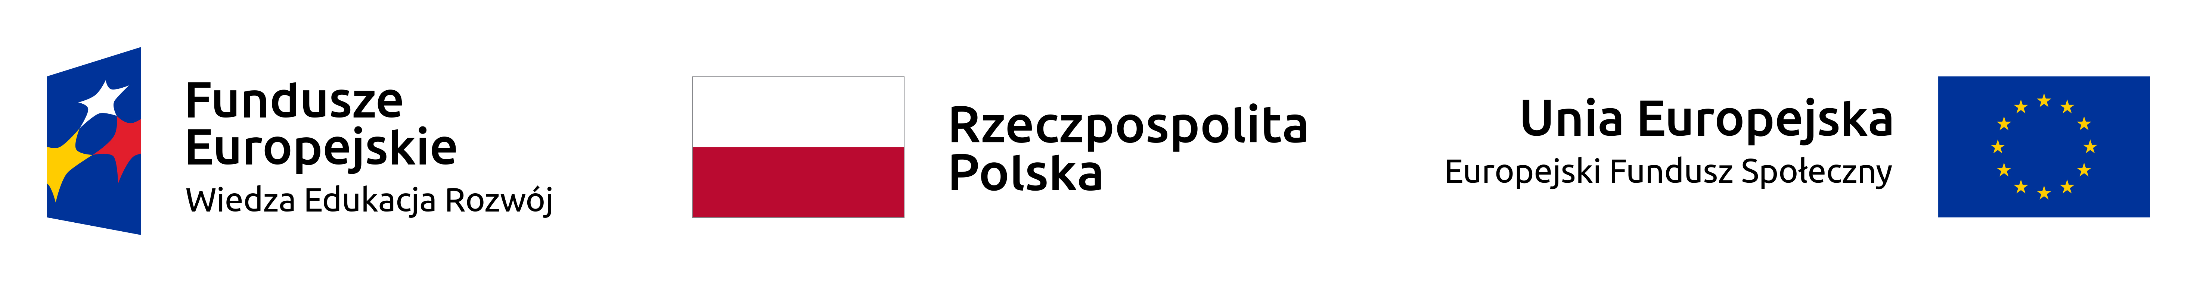

Wyniki rekrutacji do projektu PO WER
Bądź Eko! Be Eco-friendly!
Nr projektu 2019-1PMU-1354
Zgodnie z regulaminem do projektu zostały zakwalifikowani następujący uczniowie:
Lista podstawowa:
1.Karolina Pocheć 39pkt
2.Jacek Waszka 35pkt
3. Wiktoria Derlatka 33pkt
4.Amelka Stępień 29pkt
5.Iga Poliszczuk 27pkt
6.Mikołaj Michalczak 26pkt
7.Joachim Kędziora 26pkt
8.Anna Koczubiej 25pkt
Wyniki rekrutacji uzupełniającej:
9.Aleksandra Jurkowska 33pkt
10. Patrycja Szwagrzyk 25 pkt
Lista rezerwowa :
1.Julia Krzemińska 27pkt
2.Igor Papierowski 23 pkt
3.Bartosz Bajdo 23pkt
4. Adrianna Drabik 22pkt
5. Radosław Bachurski 19pkt

Starachowice, 14.02.2020.

